|  |  |
| --- | --- |
| Asignatura | Cálculo Diferencial e Integral I |
| Unidad | Unidad 2 |
| Aprendizaje | Identifica a la derivada de una función polinomial en un pun­to como el límite de las razo­nes de cambio promedio. |
| Temática | No aplica |

**Derivable o no derivable**

Para realizar esta actividad, revisa la lectura sobre derivabilidad.

La siguiente imagen nos muestra los circuitos de carreras de la **Fórmula 1** que se corrieron en 2022. Si las imaginamos como **curvas** en el plano cartesiano, encierra en un círculo aquellas secciones del circuito donde **no sería posible** trazar la recta tangente que representa la derivada.

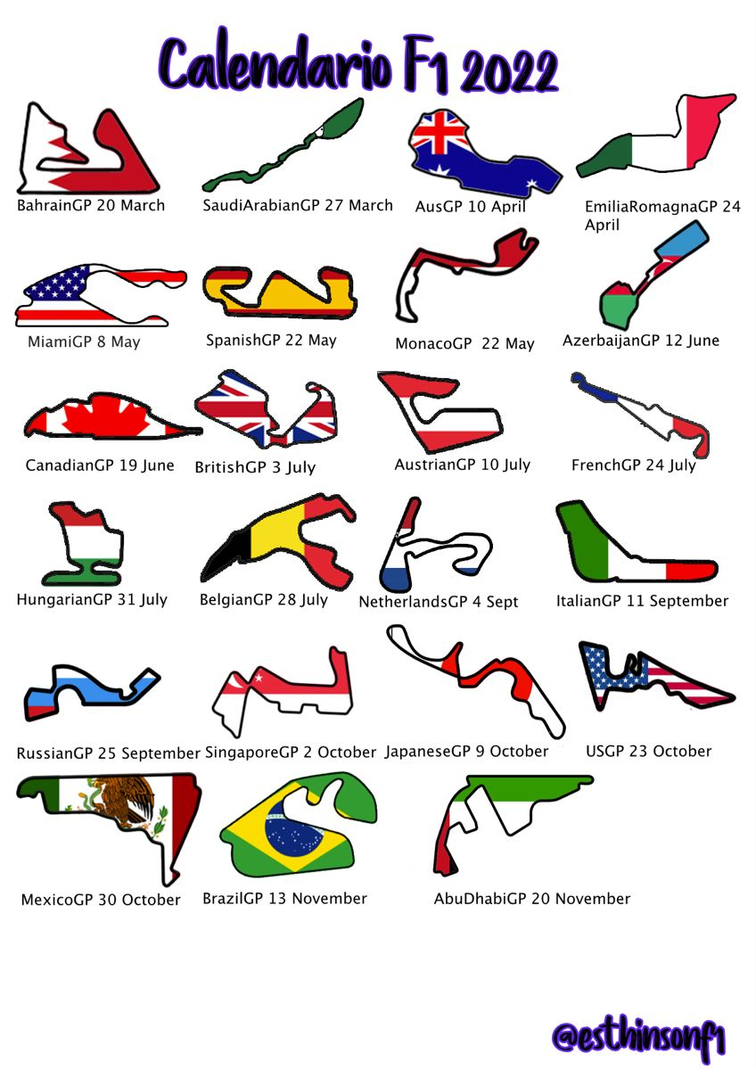

**Cuestionario:**

1. ¿En qué circuitos podemos encontrar tramos donde la derivada vale cero?
2. ¿En qué circuitos encontramos segmentos donde la derivada tiene un valor indeterminado (infinito)?
3. Observa el circuito brasileño ¿En qué región el valor de la derivada parece mantenerse constante?
4. Identifica en qué regiones del primer circuito de marzo la derivada es constante y de signo negativo.
5. Una forma de comprobar que una curva no es derivable en un punto $x=a$**,** es mostrar que ANTES de dicho punto, las derivadas son positivas, pero DESPUES de dicho punto, hallamos derivadas negativas, o viceversa. Observa el circuito de Mónaco y encuentra al menos tres puntos donde este comportamiento ocurre.